Pårørendeskolens målsetting:

- Gi pårørende økt kunnskap om demenssykdommer

- Gi innsikt i metoder for kommunikasjon og samhandling med personer med demens

- Bidra til at pårørende får bedre kjennskap til rettigheter og aktuelle lover og hvordan man får kontakt med hjelpeapparatet

- Trygghetsskapende teknologi og hjelpemidler

- Tilby støtte gjennom å møte andre pårørende som er i samme situasjon

På pårørendeskolen vektlegger vi åpenhet i trygge omgivelser. Fortrolige opplysninger som kommer frem, skal forbli mellom deltakerne.

Pårørendeskolen i Drammen kommune

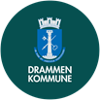
PÅRØRENDESKOLEN
Drammen kommune
Kurs for pårørende til personer med demenssykdom
Høsten 2021

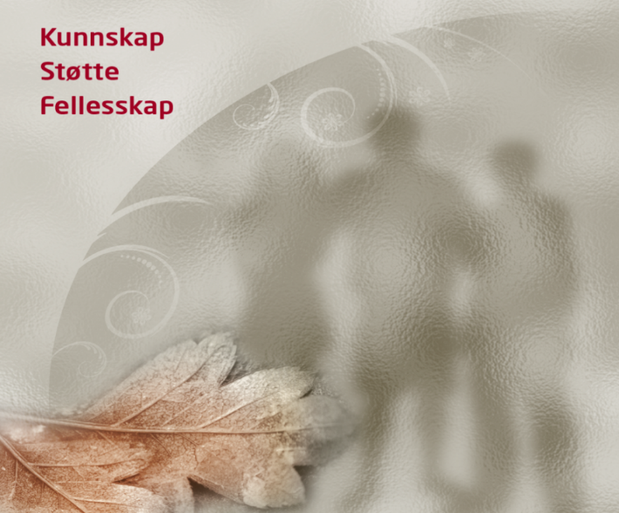

Arrangør: Drammen kommune

Hva er pårørendeskolen?

Pårørendeskolen er et kurstilbud til deg som har et familiemedlem eller en nær venn med demenssykdom. Personen med demenssykdom kan bo hjemme eller på institusjon. Gjennom faglige forelesninger, plenums- og gruppesamtaler får du kunnskap om demens og innsikt i hvilke følger sykdommen kan ha for personen med demens, deg som pårørende og øvrige familie. Du treffer andre pårørende i samme situasjon og fagpersoner med kompetanse på området.

Hva inneholder kurset?

Kurset er lagt opp over 6 samlinger med følgende temaer:

- Demenssykdommene
- Lovverket
- Tekniske hjelpemidler og trygghetsskapende teknologi
- Tjenester i regi av det offentlige og frivillige organisasjoner
- Kommunikasjon med personer med demens
- Hvordan takle vanskelig atferd
- Mestring av dagliglivets gjøremål
- Fremtidsfullmakt og vergemål
- Økonomi og skjemaer

Praktiske opplysninger

Sted: Bråta Helse og aktivitetssenter, 1 etasje
Bråtaveien 2, 3050 Mjøndalen

6 samlinger på følgende datoer:

14.10 | 21.10 | 28.10 | 04.11 | 11.11 | 18.11

Kursets varighet: kl 18.00-21.00

Påmelding: Innen 05.10.2021

Kursavgift: Kurset er gratis for innbyggerne i Drammen kommune

Ta kontakt hvis du har behov for avlastning for å kunne delta på kurset. Vi vil prøve å være behjelpelig med det

For nærmere opplysninger og påmelding, ta kontakt med:

Rita Ramsøy: telefon 916 22 744 eller på mail:

Rita.Ramsoy@drammen.kommune.no

Roy Arne Hansen: telefon 993 61 415 eller på mail:

Roy.Arne.Hansen@drammen.kommune.no

